

**每日市场报告**

**2025年7月31日** 

 **市场综述**

美国三大股指收盘涨跌不一，道指跌0.38%，标普500指数跌0.12%，纳指涨0.15%。美元指数涨1.06%报99.97，非美货币多数下跌。欧元兑美元跌1.23%报1.1404，英镑兑美元跌0.84%报1.3239，美元兑日元涨0.71%报149.5285，美元兑人民币涨0.44%报7.2123。离岸人民币对美元收盘报7.2123，较上一交易日下跌314.0个基点。地缘政治紧张叠加供应收紧推涨油价，美油主力合约收涨1.57%，报70.30美元/桶；布伦特原油主力合约涨1.49%，报72.75美元/桶。国际贵金属期货普遍收跌，COMEX黄金期货跌1.58%报3327.9美元/盎司，COMEX白银期货跌2.90%报37.175美元/盎司。ICE原糖主力合约跌0.78%报16.46美分/磅，ICE棉花主力合约跌1.00%报67.66/磅。

图表1：全球主要股指涨跌幅（%）

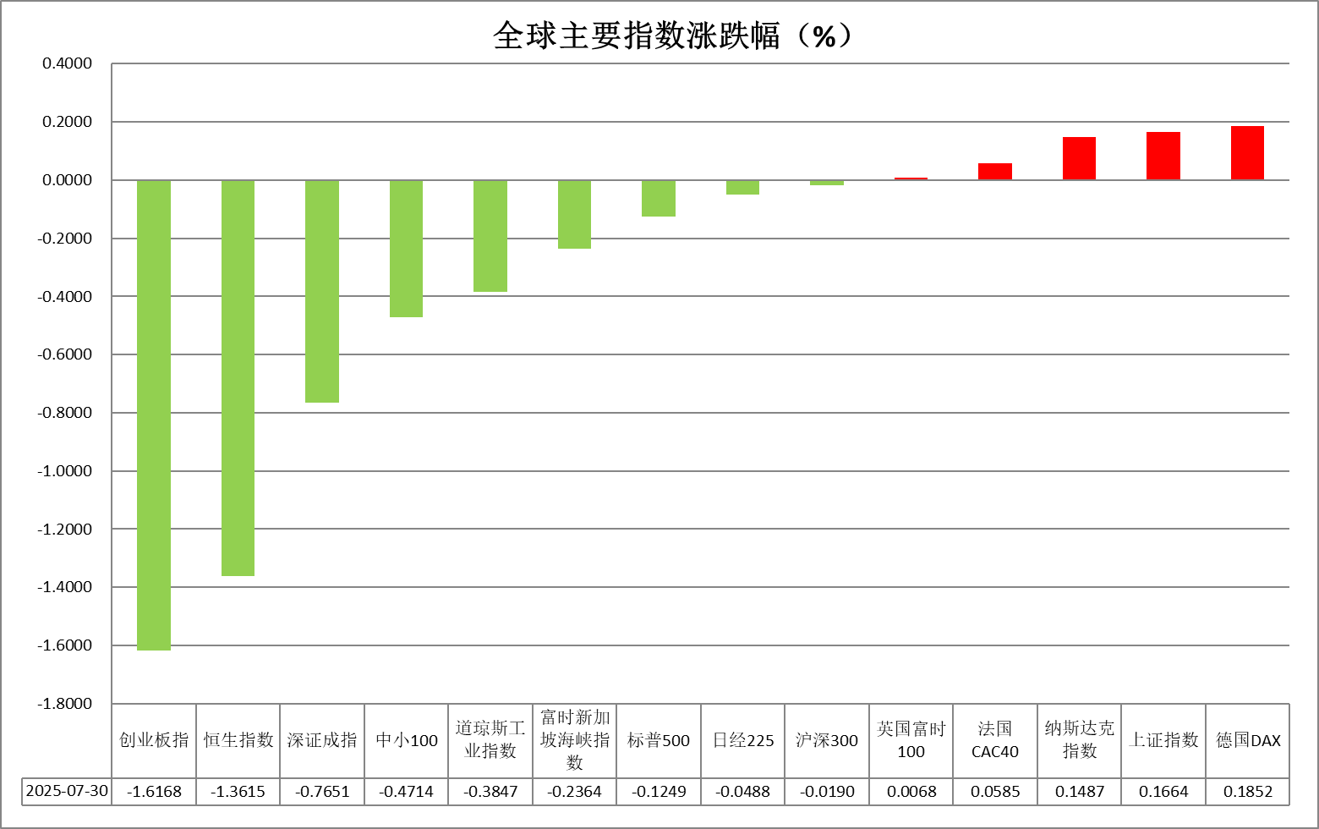

资料来源：公开资料整理、瑞达国际

* **消息回顾**

【今日凌晨，美联储连续第五次按兵不动，将联邦基金利率目标区间维持在4.25%至4.5%之间不变，符合预期。美联储主席鲍威尔表示现在就断言美联储是否会像金融市场预期的那样在9月下调联邦基金利率还为时过早。他说，在关税和通胀仍充满不确定性的情况下，当前的利率水平是合适的。鲍威尔表示，关税传导至价格的过程可能比之前预料的更慢，判断关税对通胀的影响仍然太早。】

【美国总统特朗普宣布8月1日起对进口半成品铜等产品征收50%关税。公告显示，将自8月1日起对进口半成品铜产品及铜密集型衍生产品普遍征收50%的关税。白宫表示，铜输入材料（例如铜矿石、精矿、锍铜、阴极铜和阳极铜）和铜废料不受“232条款”或对等关税约束。受此消息影响，纽约期铜一度下跌逾18%。美国铜指数ETF收跌19.31%，铜矿ETF跌2.9%。】

【美国白宫表示，美国总统特朗普签署行政命令，对巴西加征40%关税，使总关税额达到50%。白宫表示，对巴西产品征收关税的范围不包括部分木浆和石油产品、部分化肥、能源及能源产品、生铁和贵金属。】

【美国总统特朗普宣布，将从8月1日开始对来自印度的商品征收25%的关税，并暗示可能因印度从俄罗斯采购能源而追加惩罚性关税。特朗普还表示，不会延长原定于8月1日重启对多国“对等关税”的最后期限。】

【美国第二季度实际GDP年化季环比初值增3%，大幅超出市场预期的2.4%，一季度为萎缩0.5%。二季度核心PCE物价指数年化季环比升2.5%，较前值3.5%大幅下降，但高于预期的2.3%。】

【美国7月ADP就业人数增加10.4万人，超出经济学家预期的7.5万人，但仍远低于去年平均水平，前值为下降3.3万人。】

【欧元区第二季度GDP环比增长0.1%，同比增长1.4%，均较前值有所放缓，但好于市场预期。不过，欧元区最大经济体德国和第三大经济体意大利二季度经济均陷入萎缩，法国、西班牙则表现超预期。】

 **今日关注**

|  |  |
| --- | --- |
| 时间 | 数据/事件 |

|  |  |  |
| --- | --- | --- |
| 2025/7/31 | 14:30 | 日本央行行长植田和男召开货币政策新闻发布会。 |
| 2025/7/31 | 17:00 | 欧元区6月失业率 |
| 2025/7/31 | 20:30 | 美国至7月26日当周初请失业金人数(万人) |
| 2025/7/31 | 20:30 | 美国6月核心PCE物价指数年率 |

* **观点汇总**

**美元指数**

隔夜，美元指数涨1.06%报99.97，非美货币多数下跌。欧元兑美元跌1.23%报1.1404，英镑兑美元跌0.84%报1.3239，美元兑日元涨0.71%报149.5285。

美联储FOMC会议维持利率不变并释放边际转鹰信号，声明中虽指出经济增速有所放缓，却未就何时启动降息给出明确议程。鲍威尔在新闻发布会上强调，尽管劳动力市场持续走强、失业率处于低位，通胀水平依旧高于2%目标，货币政策仍需保持“适度”紧缩，以防通胀重回上行轨道，整体发言基调符合市场预期，对年内降息预期造成一定打压，9月降息概率有所下滑。美国第二季度GDP年化增速录得3.0%，大超市场预期，但主要受净出口反弹推动，最终需求分项仍维持疲软态势，表明实体经济内部动能存在分化。ADP小非农数据显示，7月美国私营部门新增职位数大幅超出市场预期，强劲就业增长很大程度上反映企业对贸易摩擦忧虑的缓和与商业信心的恢复，尽管进口关税依旧令供应链承压，但劳动力市场仍然展现出可观的扩张动能。FOMC会议期间，美元指数大幅攀升约1%，一度触及两个月高点；美债收益率全线走高，短端利率涨幅近6个基点，10年期收益率升至4.37%左右。强韧经济数据、美债收益率走高及美联储边际转鹰基调短线提振美元走势，但中长期来看，债务赤字问题持久化及全球去美元化趋势或仍构成较大上行阻力。

欧元区宏观基本面虽现韧性，却难以抵消美元多头浪潮。第二季度欧元区GDP环比增长0.1%，同比增速1.4%，整体略超市场预期，服务业和制造业活动逐步回暖，投资者普遍认为欧洲央行在此前累次降息至2.00%后，短期内无意进一步宽松，美元走强短期内或持续对欧元形成压制。美国与日本就15%互惠关税达成框架性协议，缓解部分贸易不确定性，日本央行于货币政策会议上预计将维持0.50%利率不变，同时将谨慎评估关税对外需和通胀的影响，短期内难以恢复货币正常化路径。美国10年期及2年期国债收益率持续上行，与日本债市持续低利率形成显著利差，日元短期内或维持承压运行。

图表1：美元指数走势图

图表, 直方图

AI 生成的内容可能不正确。

资料来源：Wind、瑞达国际

**S&P500**

截至7月30日，标普500指数下跌0.12%至6362.9点；迷你标普500主力合约上涨0.34%至6425.5。货币政策上，美联储连续五次维持利率不变，鲍威尔在会后发布会上表示9月份下调利率还为时过早，在关税和通胀仍充满不确定性的情况下，当前的利率水平是合适的。鲍威尔鹰派表态降低市场对美联储9月份降息预期。贸易局势上，当地时间7月28日至29日，中美双方在瑞典斯德哥尔摩举行经贸会谈，根据会谈共识，双方将继续推动已暂停的美方对等关税24%部分以及中方反制措施如期展期90天。此前美国已与欧盟、日本、越南等国达成贸易协议。地缘政局上，美国总统特朗普表示，他将给俄罗斯10天时间来与乌克兰达成停火协议，并威胁如果莫斯科不采取行动停火，则可能面临经济惩罚。整体来看，美国缩短此前设定的俄乌停火最后期限，令市场有所不安，美联储降息预期下调也令市场缺乏上行动力。策略上，建议暂时观望。

图表2：S&P500走势图

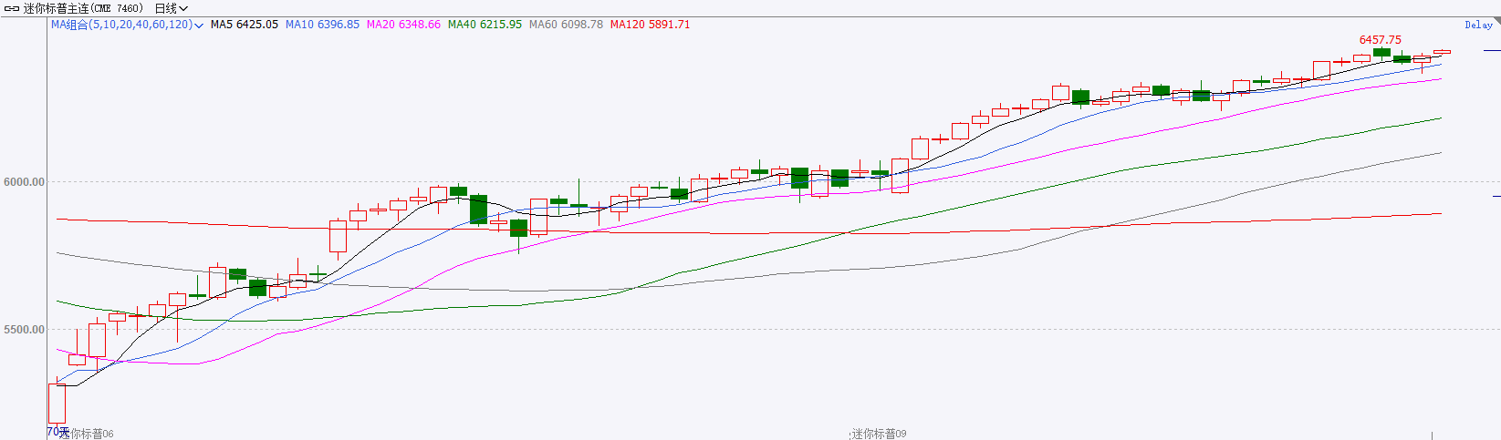

资料来源：Wind、瑞达国际

**富时中国A50**

截至7月30日，富时中国A50指数上涨0.17%至14016.92；新交所富时A50期指主力合约上涨0.13%至14014。国内方面，经济基本面，6月份国内规上工业企业利润累计同比降幅进一步走阔，累计营收增速也有所收窄。企业仍面临增收不增利的情况。结合此前公布的一系列数据，国内6月份经济数据仍然偏弱，仅出口在中美贸易关系修复后出现好转。但有一定领先作用的金融数据，显示出在宽货币的支持下居民及企业投资消费意愿有好转迹象。贸易面，中美如期达成90天关税休战展期。政策面，中央政治局会议于今日召开，在上半年GDP增速较高的背景下，会议并未公布更多增量政策，整体符合市场预期。整体来看，虽然国内6月经济基本面依旧承压，但金融数据显示，宽松货币政策成效已有所显现，或将反应在后续经济指标中。同时刚结束的第三次贸易谈判也为市场获得更多弹性空间。然而，在政治局会议落地后由于此前市场已充分反应会议预期，在无超预期政策的情况下，市场多头或有止盈动作，股指后续预计步入宽幅震荡。策略上，建议暂时观望。

图表3：富时中国A50走势图

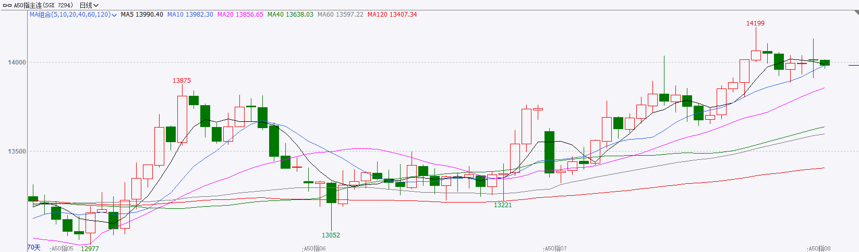

资料来源：Wind、瑞达国际

**铜**

隔夜COMEX铜大幅下跌，报收4.63美元/磅，涨跌幅-17.7%。国际方面，根据美国白宫网站30日发布的事实清单，美国总统特朗普当日签署公告，从8月1日起将对进口的铜半成品和铜含量高的衍生品统一征收50%的关税（不含铜矿石、阴极铜等）。美联储公布了最新的利率决议，一如市场预期，该央行仍将基准利率维持在4.25%-4.50%区间不变，暂不理会特朗普的压力。国内方面，中共中央政治局召开会议，决定今年10月召开二十届四中全会，研究关于制定国民经济和社会发展第十五个五年规划的建议。会议强调，做好下半年经济工作，要保持政策连续性稳定性，增强灵活性预见性。要落实落细更加积极的财政政策和适度宽松的货币政策。库存方面，截至7月30日，COMEX铜库存为255948短吨，环比+2517短吨；LME铜库存为136850吨，环比+9225吨；SHFE每日仓单19973吨，环比+1890吨。美元美债方面，由于美国经济数据强劲且鲍威尔坚持观望立场，美元指数连续第五个交易日上涨，逼近100整数关口，最终收涨1.04%，报99.92，创2个多月新高。美债收益率全线走高，基准的10年期美债收益率收报4.379%，2年期美债收益率收报3.951%。操作建议，纽铜主力合约轻仓震荡交易，仅供参考。

图表4：铜日线走势图

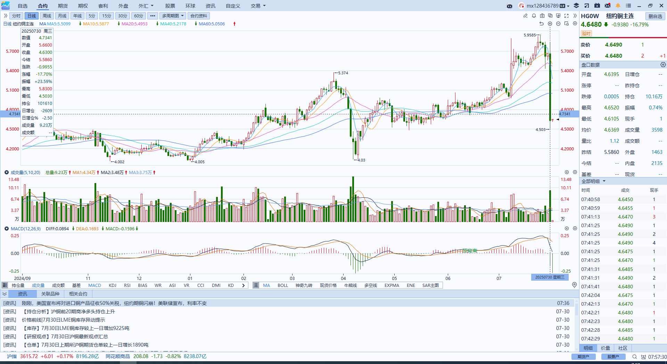

资料来源：Wind、瑞达国际

**黄金**

隔夜，国际贵金属期货普遍收跌，COMEX黄金期货跌1.58%报3327.9美元/盎司，COMEX白银期货跌2.90%报37.175美元/盎司。美联储在7月29–30日FOMC的会议上将联邦基准利率维持在4.25%–4.50%区间，声明中虽指出经济增速有所放缓，却未就何时启动降息给出明确议程。联储主席鲍威尔在新闻发布会上强调，尽管劳动力市场持续走强、失业率处于低位，通胀水平依旧高于2%目标，货币政策仍需保持“适度”紧缩，以防通胀重回上行轨道，整体发言基调符合市场预期，对年内降息预期造成一定打压。美国第二季度GDP年化增速录得3.0%，大幅超出市场预期，但这一增速主要受净出口反弹推动，国内最终需求分项仍维持疲软态势，表明实体经济内部动能存在分化。ADP小非农数据显示，7月美国私营部门新增104,000个职位，大幅超过市场预期的75,000个，强劲就业增长很大程度上反映企业对贸易摩擦忧虑的缓和与商业信心的恢复，尽管进口关税依旧令供应链承压，但劳动力市场仍然展现出可观的扩张动能。FOMC会议期间，美元指数大幅攀升约1%，一度触及两个月高点；美债收益率全线走高，短端利率涨幅近6个基点，10年期收益率升至4.37%左右。美元与收益率的同步走高抬高了持有零息资产的机会成本，对金价构成明显上行阻力。地缘政治风险依旧对黄金形成结构性支撑。美国总统当日宣布对俄罗斯设定更为严厉的结束乌克兰冲突最后通牒，并威胁对进口俄油的国家加征高额关税，引发油价和风险偏好的双重震荡；市场对大宗商品供应链中断的担忧再次升温，也在避险情绪与风险资产博弈中凸显黄金的对冲属性。操作上建议，短线观望为主，中长期逢低布局思路对待，COMEX黄金期货关注区间：3300-3400美元/盎司，COMEX白银期货关注区间：38.50-39.50美元/盎司。

图表5：COMEX黄金日线走势图

图表, 直方图

AI 生成的内容可能不正确。

资料来源：Wind、瑞达国际

**ICE原糖**

洲际交易所(ICE)原糖期货周三收跌，受到巴西糖产量较为强劲的迹象打压，但原油价格上涨帮助抑制糖价跌幅。ICE交投最活跃的10月原糖期货下跌0.14美分，或0.8%，结算价报每磅16.45美分。

亚洲主要产糖国生产前景良好，以及巴西产量强劲迹象，供应偏松预期阴影始终笼罩原糖市场市场，不过巴基斯坦、菲律宾和伊朗等国可能是潜在买家，需求有改善迹象，带来一定支撑，短期在低位徘徊调整。经纪商Stonex发布报告称，2025/26年度巴西中南部地区糖产量预计为4016万吨。2025年/26年度巴西中南部地区的甘蔗压榨量预计为5.988亿吨。根据S&P Global commodity lnsights 发布的对23位分析师的调查显示，7月上半月该地区糖产量预计增长12.5%，达到330万吨。

美糖主力价格关注上方压力18.0美分/磅，下方支撑15美分/磅。建议10月 ICE 期糖偏空交易。

图表6：ICE美糖主力合约价格走势图

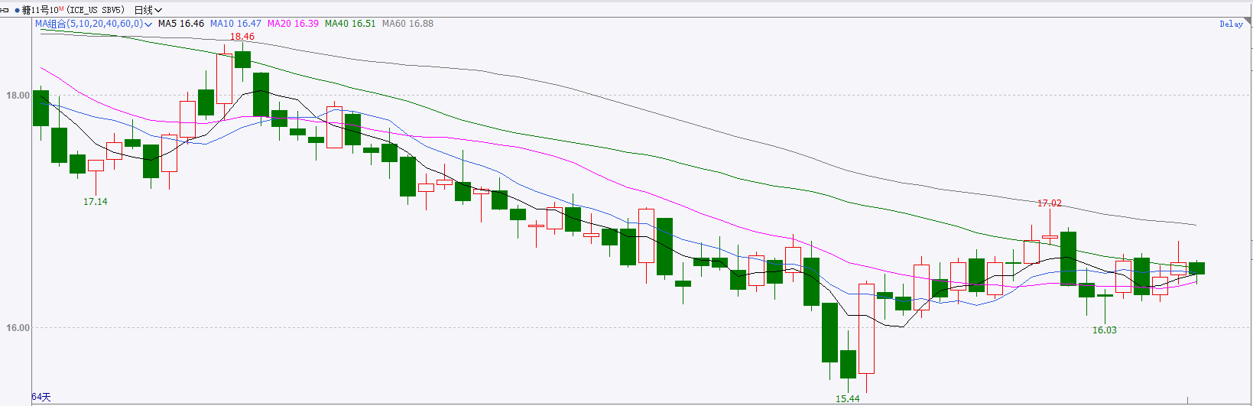

资料来源：Wind、瑞达国际

**ICE棉花**

洲际交易所(ICE)棉花期货周三下跌，因谷物市场下跌和美元走强。ICE 12月棉花期货合约收跌0.17美分或0.25%，结算价报每磅67.50美分。

国际方面，美国农业部每周作物生长报告显示，截至2025年7月27日当周，美国棉花优良率为55%，前一周为57%，上年同期为49%。

美棉主力价格关注上方压力74美分/磅，下方支撑65美分/磅。建议 ICE 12月期棉短期暂时观望。

图表7：ICE美棉主力合约价格走势图

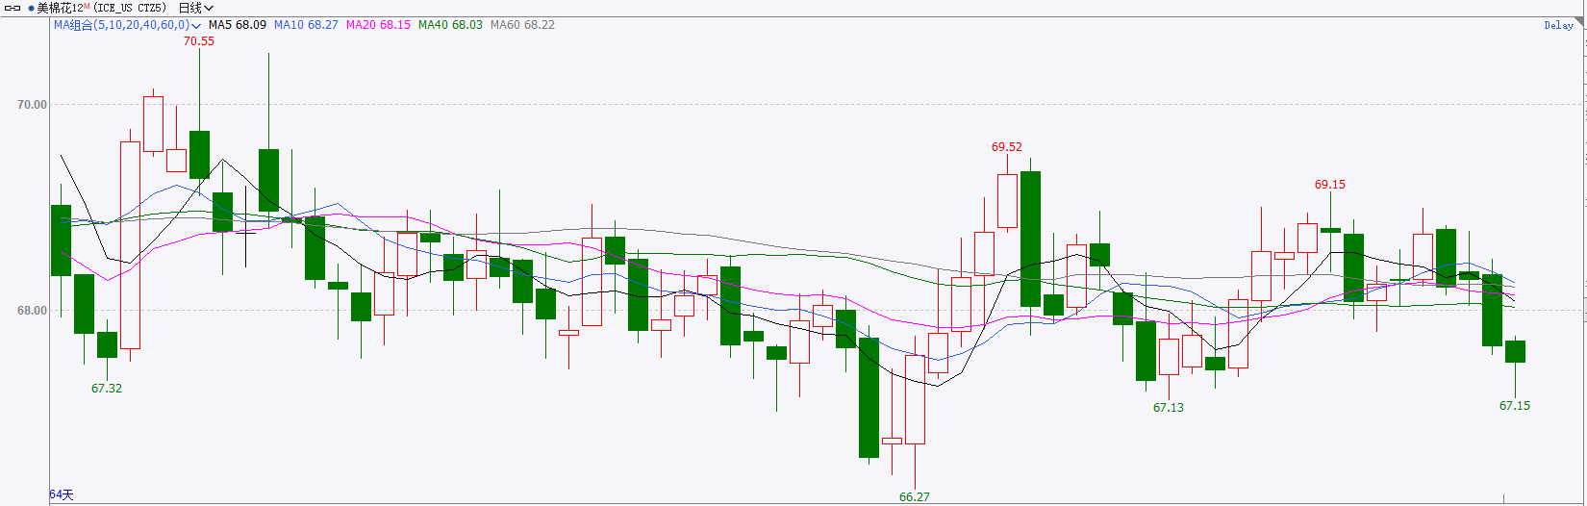

资料来源：Wind、瑞达国际

△ 免责声明

此报告由瑞达国际所编制。本报告采用之资料及意见均相信可靠及准确，但本公司并不对各分析或有关资料之可靠性及准确性作出全面性保证。本报告只供客户或读者作参考之用，客户或读者不应完全依靠本报告内容作为投资准则。

本报告之资料及意见如有任何更改，恕不另行通知。本报告并非及并无意图构成任何作价或招揽进行买卖本报告 提及的商品。本公司不会对任何因依靠本报告作出任何买卖而引致之任何损失承担任何责任。



24小时客服电话： 00852 - 25342000/86 - 13603059885

24小时传真电话： 00852 - 25632368

客服邮箱： cs@ruida- int . com

客服QQ： 203195058/2938472186

网址：www. ruida- int . com

地址: 香港湾仔菲林明道8号大同大厦17楼05 - 06室